遵化市委编办庆祝中国共产党成立98周年

为庆祝中国共产党成立98周年，遵化市委编办立足工作实际，大兴学习之风，务实之风，通过开展系列活动提升编办机关整体合力，以打造“政治过硬、能力过硬、作风过硬”的编办干部队伍向党的生日献礼。在本市七一表彰中，编办有2名同志受到市委表彰，分别被评为优秀共产党员和优化营商环境标兵党员。
- 强化理论学习，坚定理想信念。今年6月开始，在全党开展“不忘初心、牢记使命”主题教育，根本任务就是深入学习贯彻习近平新时代中国特色社会主义思想，锤炼忠诚干净担当的政治品格，团结带领全国各族人民为实现伟大梦想共同奋斗。新时代新征程上需要把握好、解决好的一系列重大问题，是解决机构编制工作问题的“金钥匙”。市委编办坚持周五学习日制度，定期开展集中学习。选购了《习近平谈治国理政》、《习近平新时代中国特色社会主义思想三十讲》、《习近平用典》等书籍，帮助机关干部树立正确的价值观。
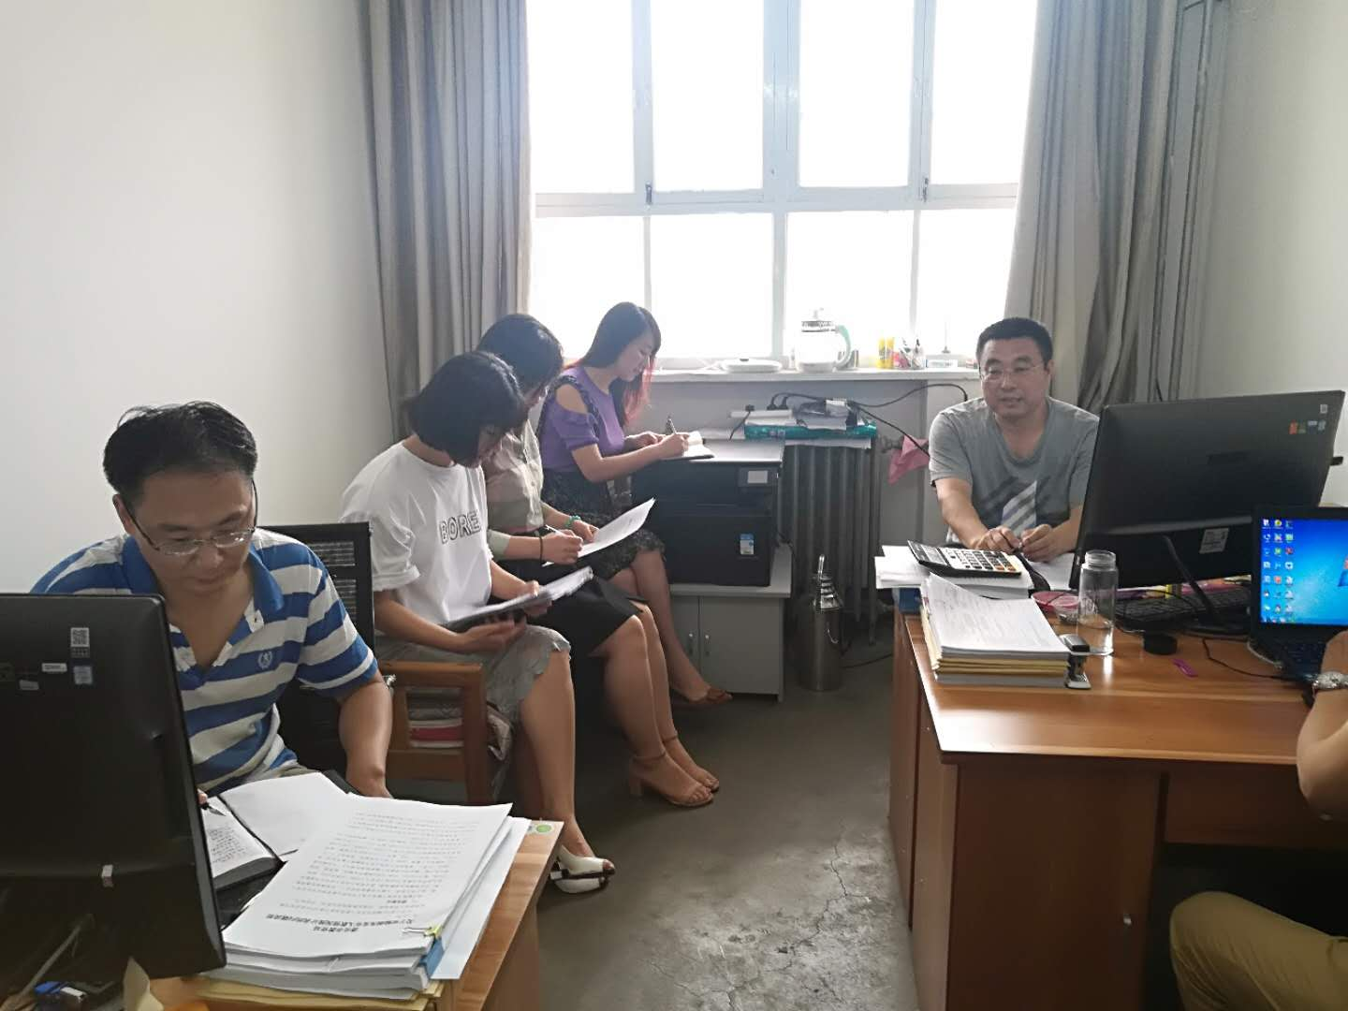通过开展形式多样的学习活动，使编办干部切实用政策精神武装头脑、指导实践，推动工作。
- 注重教育培养，壮大党员队伍。按照党员发展“十六”字方针和控制总量、优化结构、提高质量、发挥作用的总要求，做好发展党员工作。6月28日，召开全体党员大会，研究表决编办1名入党积极分子确定为发展对象，并进行了公示。
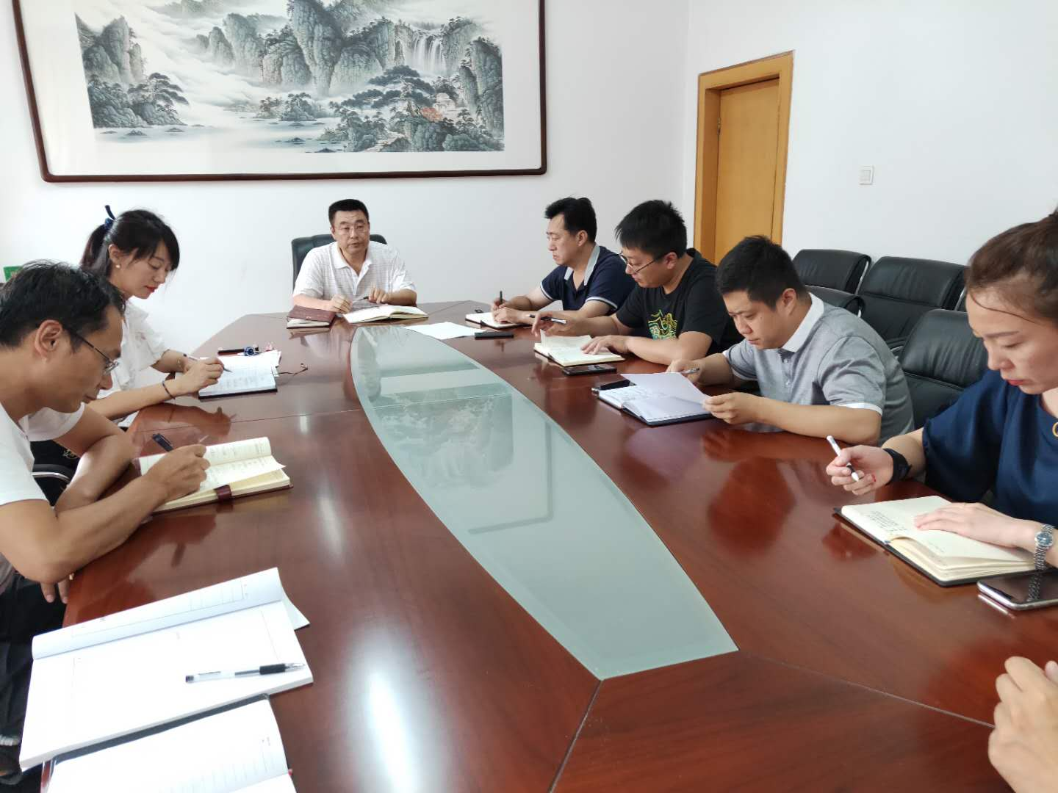
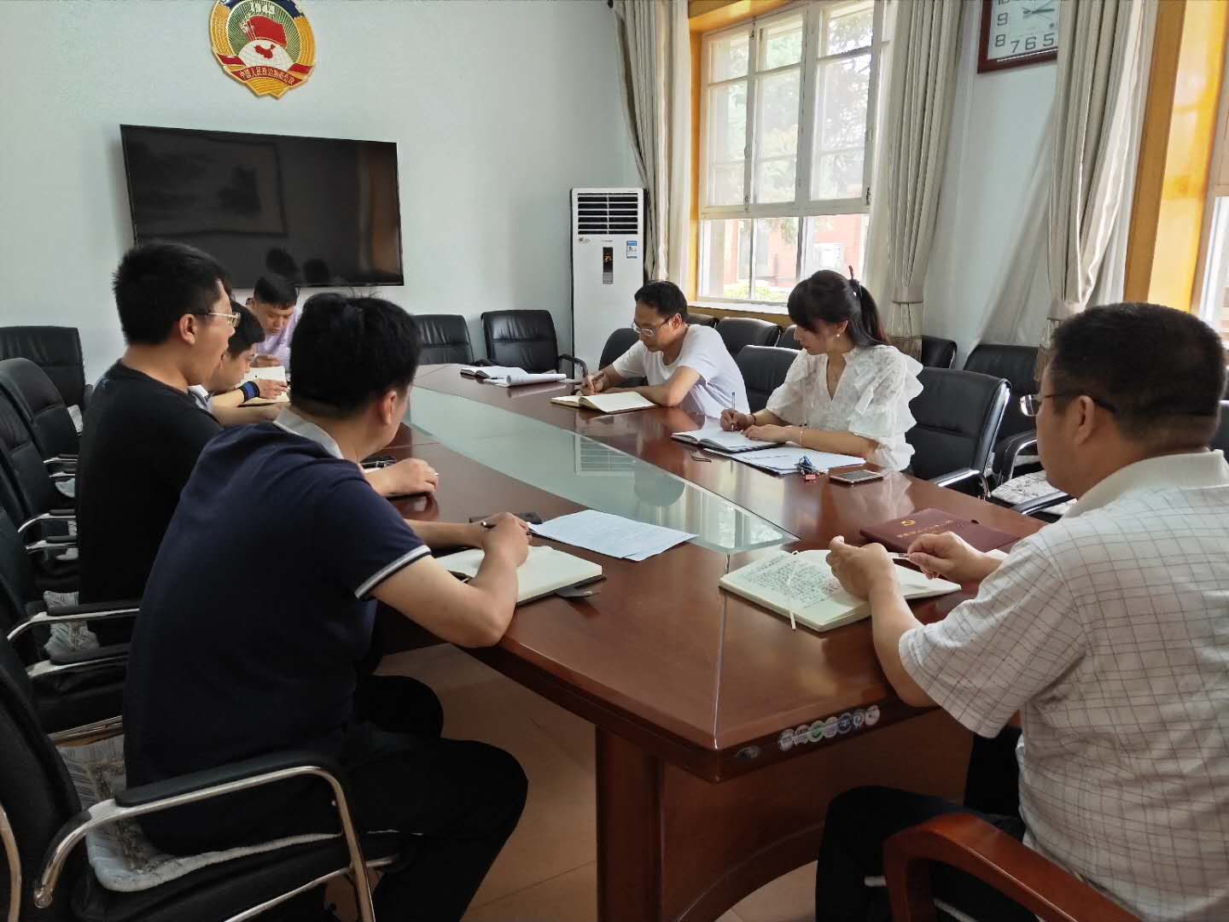
三、坚持常态长效，领导干部带头讲党课。编办领导干部率先垂范，自定题目，为全体党员干部上了生动的党课，为全体党员提升党性、增强干劲、加强思想政治和作风建设树立标杆、放出样子，努力营造健康向上、团结奋斗政治氛围。
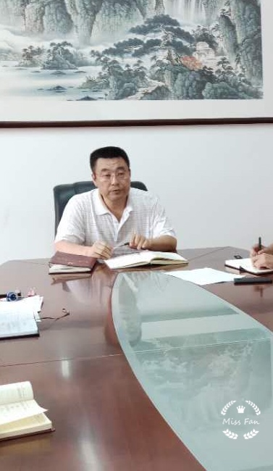四、勇于融入大局，完成市委市政府交给的急难险重任务。
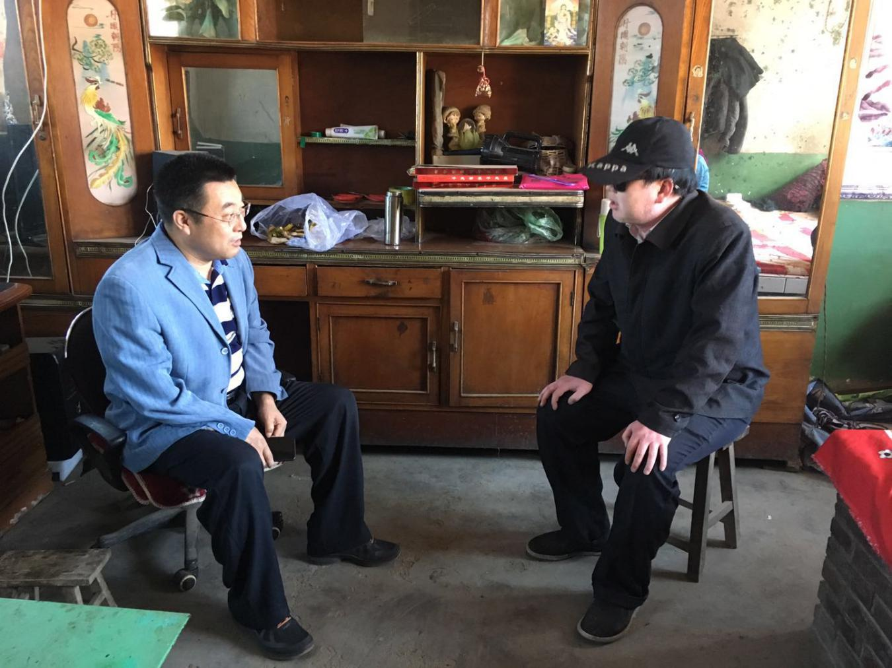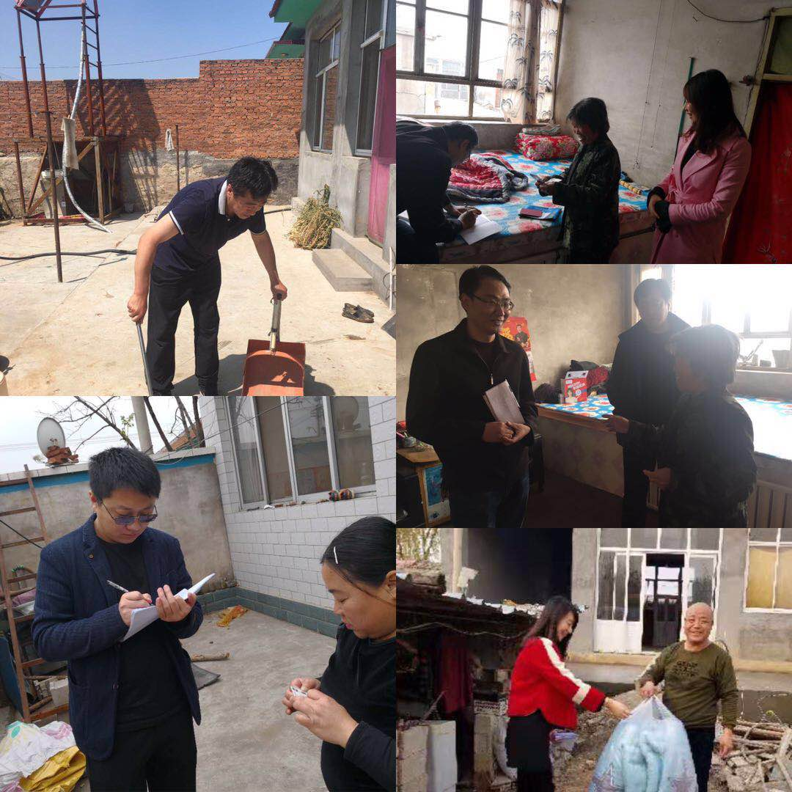编办干部在扶贫脱贫攻坚一线。
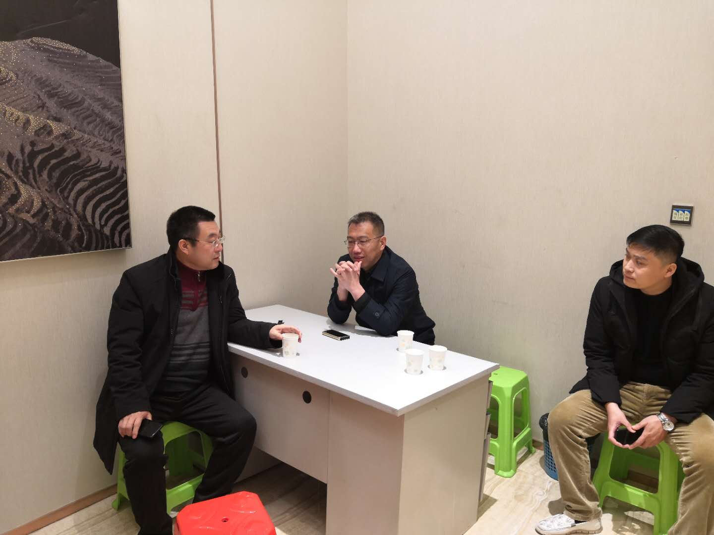编办干部在拆迁一线。
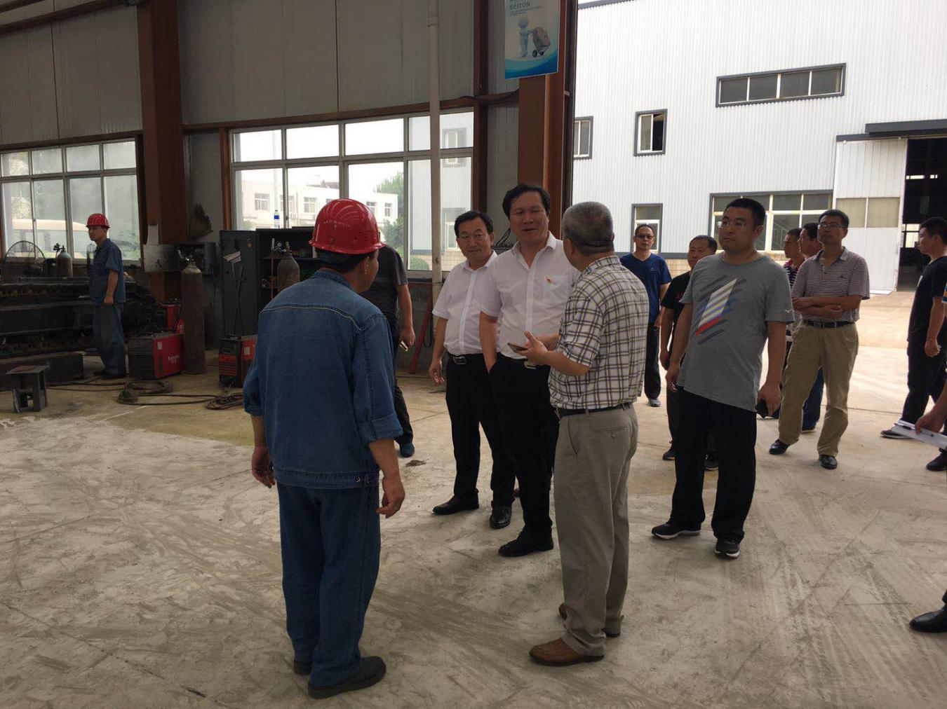编办干部在企业调研。
编办干部在急难险重任务面前勇于担当、主动作为、恪尽职守，展现了编办良好形象，得到了市委主要领导的充分肯定。编办干部表示要传承艰苦奋斗、勇于拼搏的精神，不断增强党性修养，争做优秀编办干部，努力推动机构编制工作再上新台阶。

